软件开发案例分析大作业

大工软院公共场所资源管理系统

姓名： 李志远 班级：软日1603 学号： 201693008成绩：
姓名： 王意超 班级：软日1603 学号： 201693118成绩：

大连理工大学
Dalian University of Technology

- 背景意义
作为一名大学生，你可曾有过这样的经历？强撑着惺忪睡眼的你，早早地赶去图书馆、教学区，就是为了能抢到一个好的自习座位，却失望地发现教室临时关闭。抱着球带着拍，全副武装的你兴冲冲地奔向体育馆，却被告知体育馆场地早已被预订一空。热热闹闹地与志同道合的朋友一同前往大学生活动中心，却眼见舞台被学校的其他组织或各色活动捷足先登。
同样身为大学生的我们，对于学生群体在公共场所使用、租借等方面的需求有着更加深切、真实的体会。我们在高校公共场所信息实时掌控的方向上有了新的想法和创意。据调查，现有的公共信息平台中发布场地使用情况信息的样例相对较少。如果可以开发出功能强大，实用便捷同时独具特色的信息系统想必会受到广大学生群体的欢迎。
基于上述背景，我们将制定详尽计划全力打造大工软院公共场所信息系统为大家提供一个安全可靠，功能实用的信息平台，为在校学习的大家提供更加优质的信息服务以便取得更加舒心的学习生活环境。
高校公共场所信息系统将提供一个让一个学生们、管理者们都能共同参与进场地使用、管理的可能。我们的目标将是为学校全体学生和管理层提供一个透明的、开放的，更是自由的校园场所信息平台，让每一处公共场所都发挥其最大价值，使全体师生都能享受到信息化带来的优势与便捷。
实地场所细分化是本平台的最大特色。据了解，现有信息平台多关注校内公共通知以及其他教学相关的通知，与学生生活密切相关提供公共场所使用信息的模块几乎未被涉及。作为学生日常使用的信息系统，系统的可用性和稳定性必须得到长足保障，这也是我们作为学生群体在使用校内系统时的真实体验。
届时在校生可于平台上根据个人学籍信息注册账号，只要通过了身份审核并且登记了可验证有效地联系方式，即可实现校园公共场所，例如体育馆、大学生活动中心等的线上场馆预订。无论是作为个体，还是学生团体，从此即可向过往繁琐、低效的行政申请流程说一声再也不见。同时，作为个体的学生完全可以通过平台上记录的场地当前租用人的联系方式单独联系对方，进行场地租用调整、合租等进一步的探讨。
同样，在校生也可以选择以游客的身份，仅仅使用平台的场所使用情况查询功能，时刻掌握校内公共场所的开放情况与流量资讯，进而避免了过去占不到座、抢不到场的无奈、尴尬的情况。学校的管理层也可以时刻通过信息系统推送、广播、发布相应的场所最新动态与资讯，进一步偏平化管理体系，大幅提升高校内的行政效率。

- 页面展示

- index界面

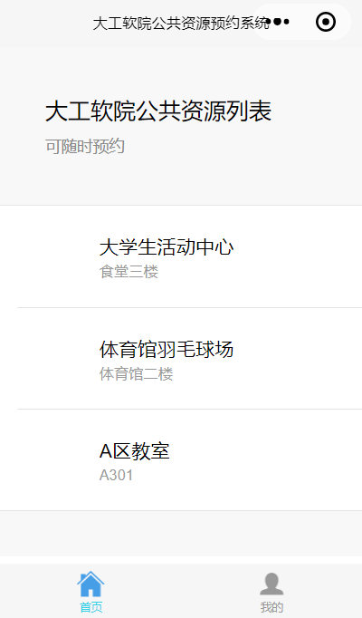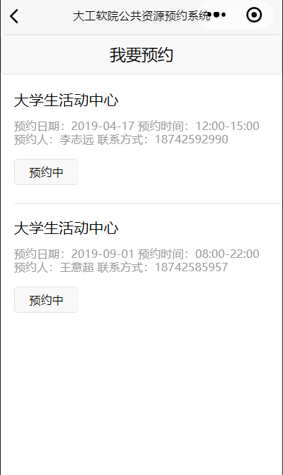
图2.1主页面
本页面为微信小程序的主页面，学生可以在此界面进行学院公共场所的预约，还可以在此界面进行查看他人的预约情况，提供已预约方的姓名和电话，以便于同学之间对公共场所预约的协商。

- 注册界面

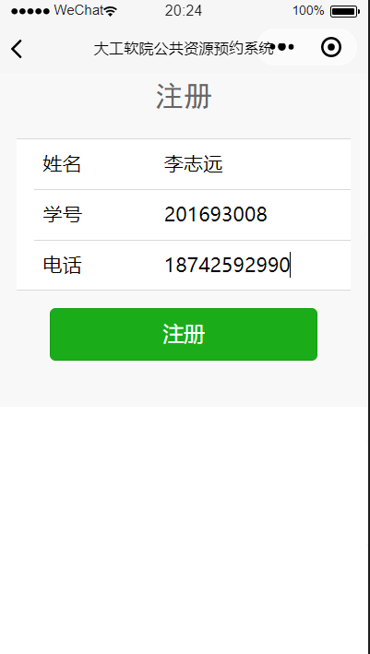
图2.2 注册页面

本页面提供给用户一个注册的途径，用户可以在此页面进行账户的注册。

- 申请界面

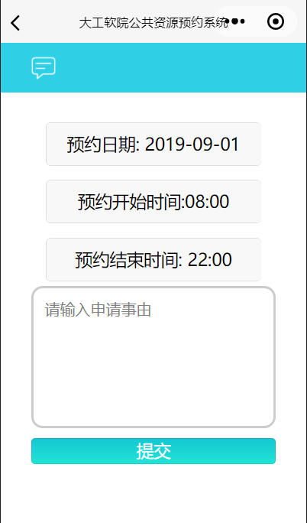
图2.3申请页面

本页面提供给用户申请公共场所，可以在此页面进行预约日期，预约开始和结束时间以及申请理由的填写，通过本页面用户可以完成自己想要申请的公共场所的预约。

- 个人信息界面

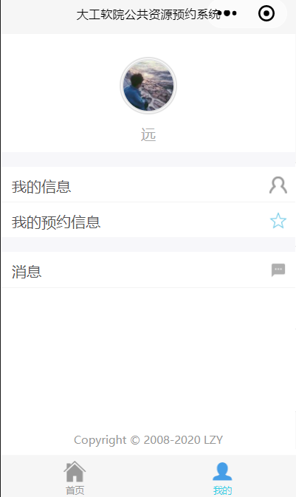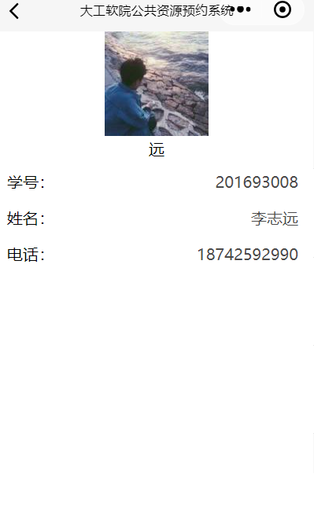

图2.4个人信息界面

本页面提供给用户查看自己个人信息的权限，在本页面你也可以去查看自己已经预约过的信息，还可以在消息选项查看本微信小程序的更新历史。

- 我的预约界面

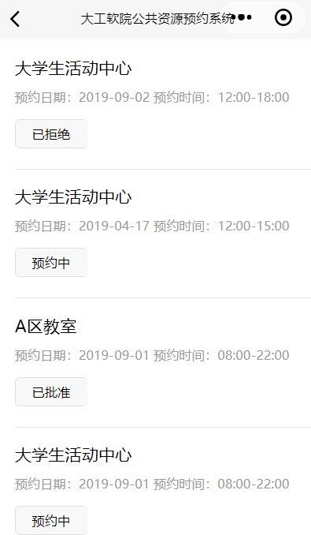

图2.5我的预约

在本页面你可以查看到自己的预约信息和是否被管理员批准，共有三种情况：预约中，已批准，已拒绝，可以看到自己预约的具体信息。

- admin审批界面

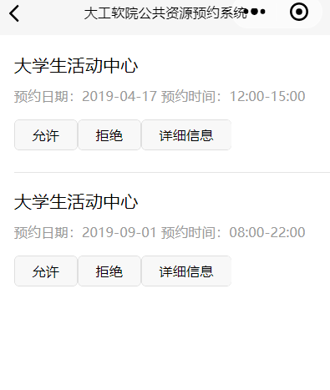
图2.6 admin审批界面

本页面是管理员审批界面，管理员可以在本页面进行对用户公共场所资源申请的审批，详细信息可以查看用户申请的具体理由。

已上线 下图为上线版本的二维码



